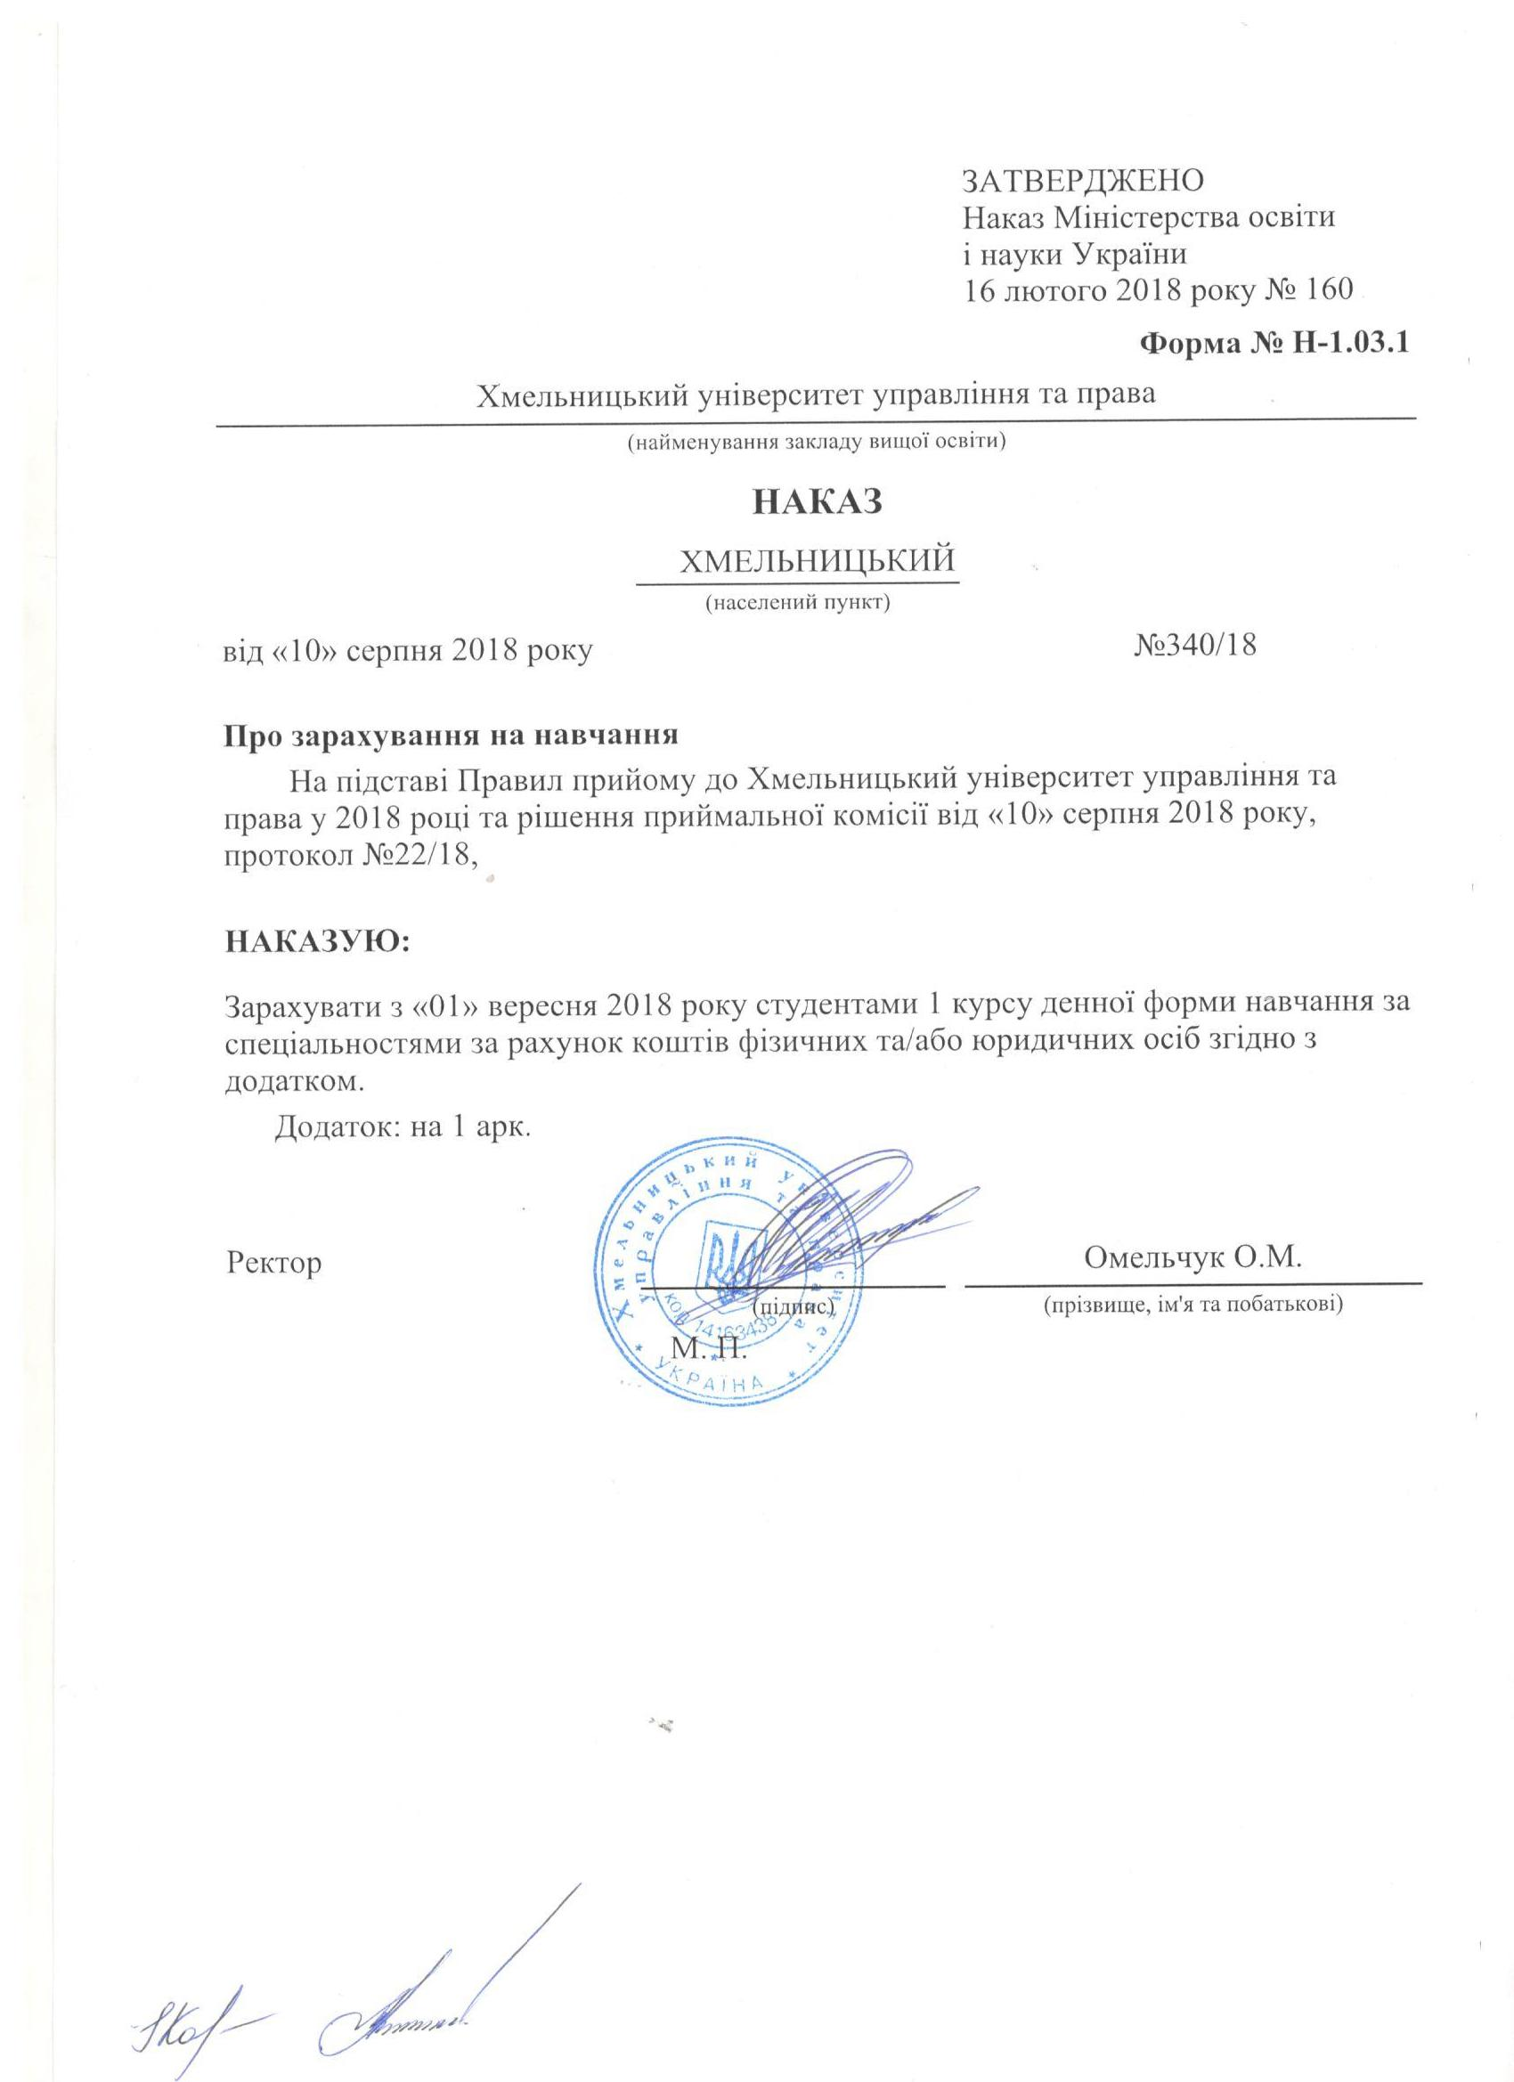
Додаток до наказу про зарахування на навчання
Міністерство освіти і науки України |  |  |  | Хмельницький університет управління та права | Додаток до наказу від «10» серпня 2018 року  № 340/18
073 Менеджмент |  | Комунальна |  | Бакалавр | Денна | рахунок коштів фізичних та/або юридичних осіб
№ заяви в ЄДЕБО | прізвище | ім'я | по батькові | номер, серія, дата видачі та тип документа про освітній (освітньо-кваліфікаційний) рівень/ступінь, на основі якого відбувається вступ | номери сертифікатів ЗНО | назва спеціалізацій, освітніх програм, нозологій, мов, музичних інструментів тощо в межах спеціальності | конкурсний бал
4686796 | Дорожко | Олександр | Анатолійович | 50147565 XM 23.06.2018 Атестат про повну загальну середню освіту | 0037106 | 073 Менеджмент | 156,676
3709869 | Заїка | Алла | Василівна | 50147261 XM 24.06.2018 Атестат про повну загальну середню освіту | 0050184 | 073 Менеджмент | 153,445
4395853 | Коваль | Олександр | Михайлович | 50136366 XM 23.06.2018 Атестат про повну загальну середню освіту | 0097802 | 073 Менеджмент | 140,98
3898721 | Кравчук | Юлія | Олександрівна | 50137448 XM 23.06.2018 Атестат про повну загальну середню освіту | 0070969 | 073 Менеджмент | 157,352
3860897 | Кукуєва | Єлизавета | Романівна | 50135668 XM 23.06.2018 Атестат про повну загальну середню освіту | 0254005 | 073 Менеджмент | 150,696
3766510 | Щур | Володимир | Анатолійович | 50136696 XM 23.06.2018 Атестат про повну загальну середню освіту | 0190978 | 073 Менеджмент | 147,628

